中卫市第六小学“互联网+教育”
培训简报
（2020年第6期）
2020年4月8日
增强现实/虚拟现实（AR/VR）及机器人设备使用培训
谈起VR教育，大家脑海里就会呈现一群学生戴着眼镜上课的情景。很多人认为通过VR这种方式可以让学生“身临其境”地感受课程的内容，这就是VR+教育。
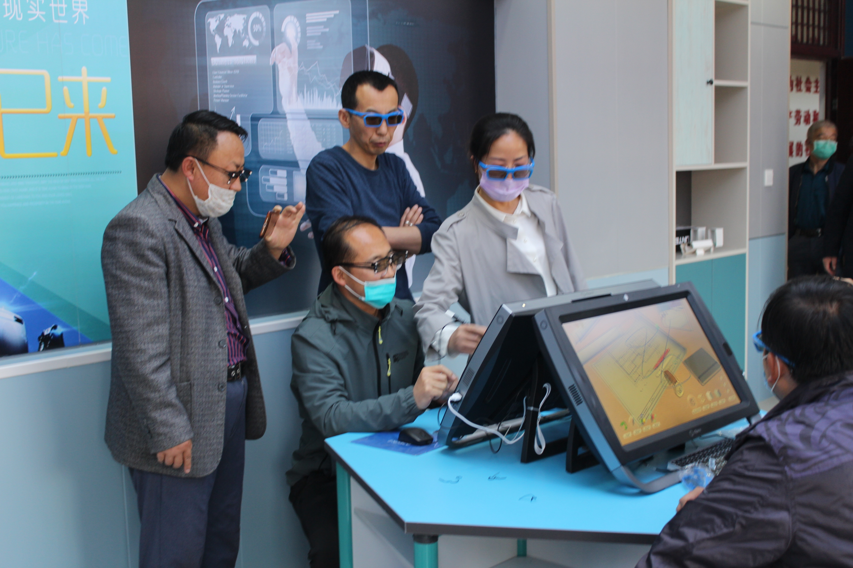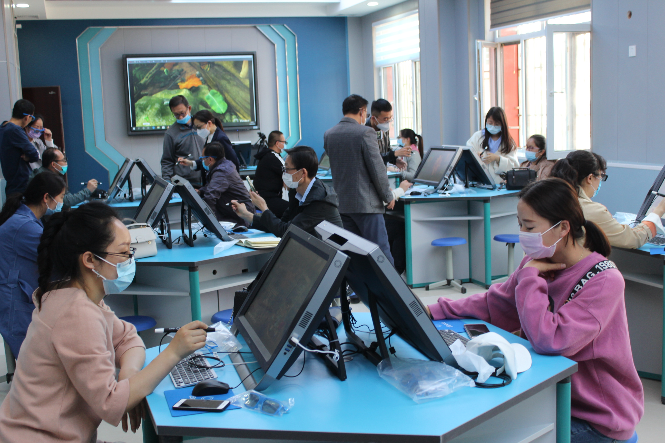
4月8日下午，我校组织了AR/VR以及机器人设备的使用培训活动。虚拟现实对教育而言，最大的魅力在于将传统的单向教育转化为认知交互、沉浸式体验的模式。
培训中，讲师对VR/AR技术做了整体介绍、播放导学视频，指导教师亲身体验VR/AR技术，深入浅出地引导教师探索Studio虚拟现实学习平台的功能、课程设计策略技巧和流程、课程资源库的使用方法，并运用课程内容的视觉交互与反馈让学习场景丰富起来。 通过对Studio课件探索、课件制作、课程使用、艺术建模平台、作品设计、经典教学案例赏析等不同类型的主题课程的学习，提升了老师们对我校的VR/AR设备的认识。
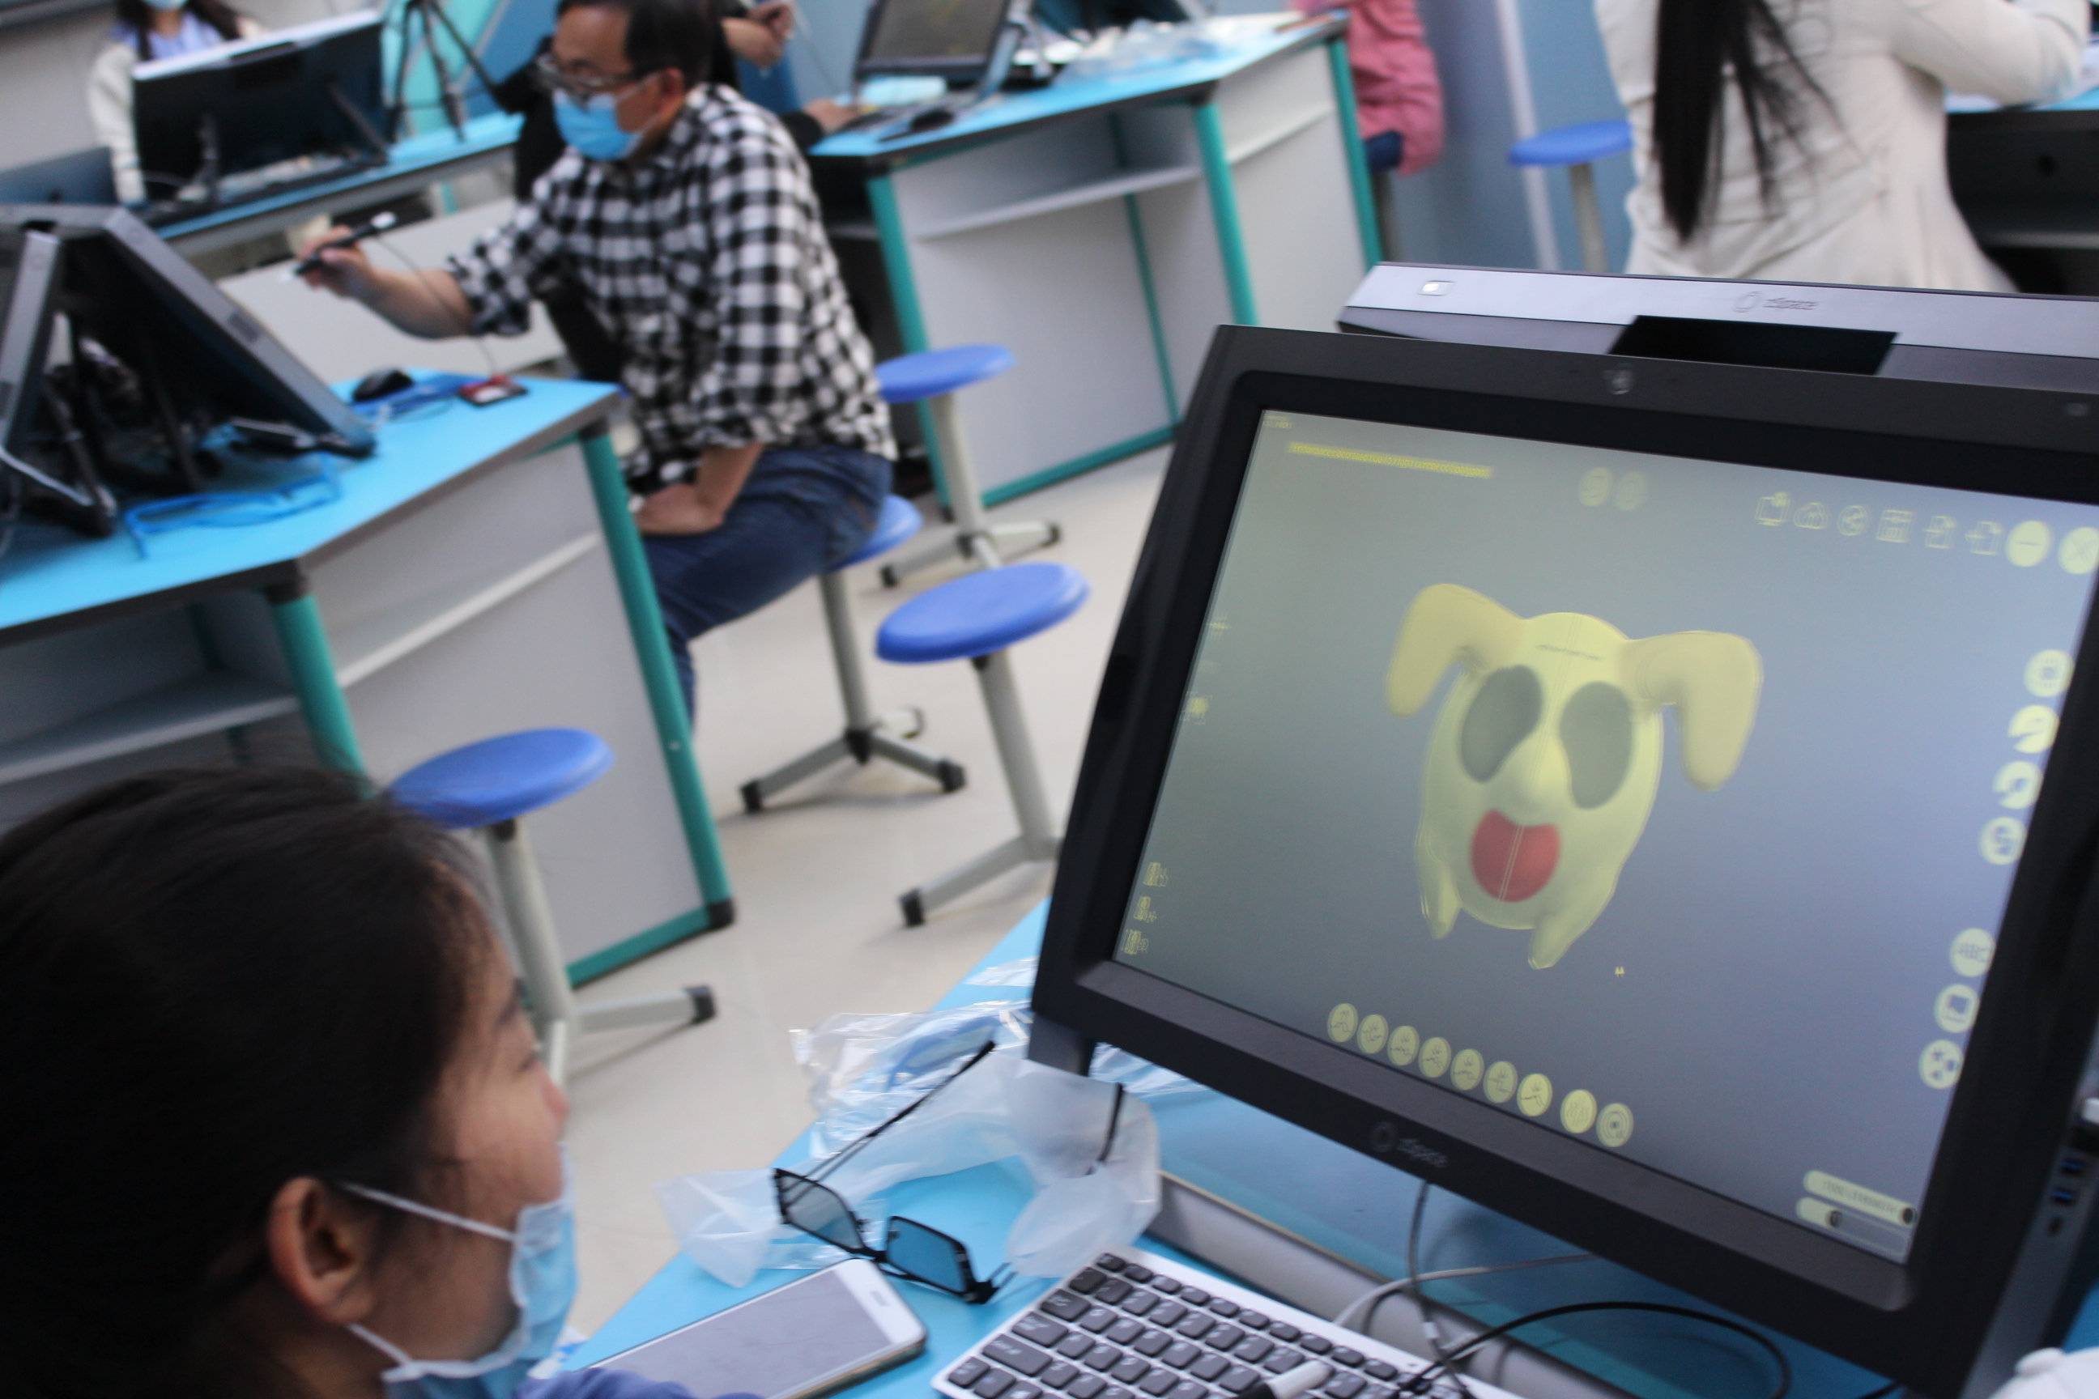
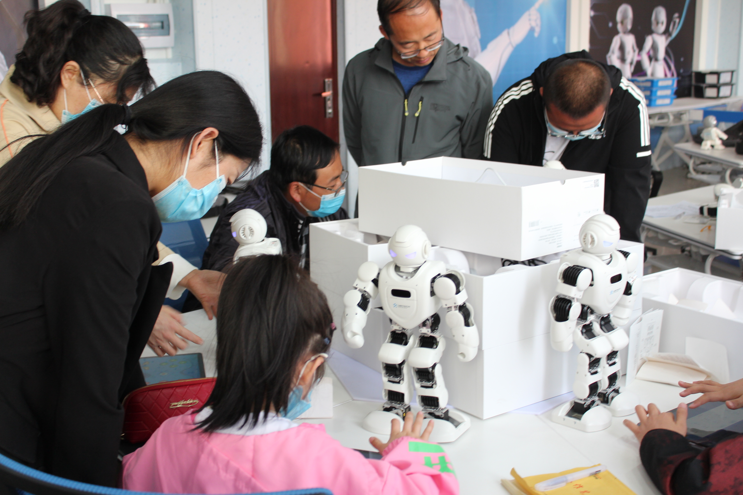

VR/AR技术的运用，机器人的体验，将给教育行业带来颠覆性的影响，虽然不会替代传统教育，但在虚拟现实的浸入式体验下，会对知识的传递与接收产生积极作用。

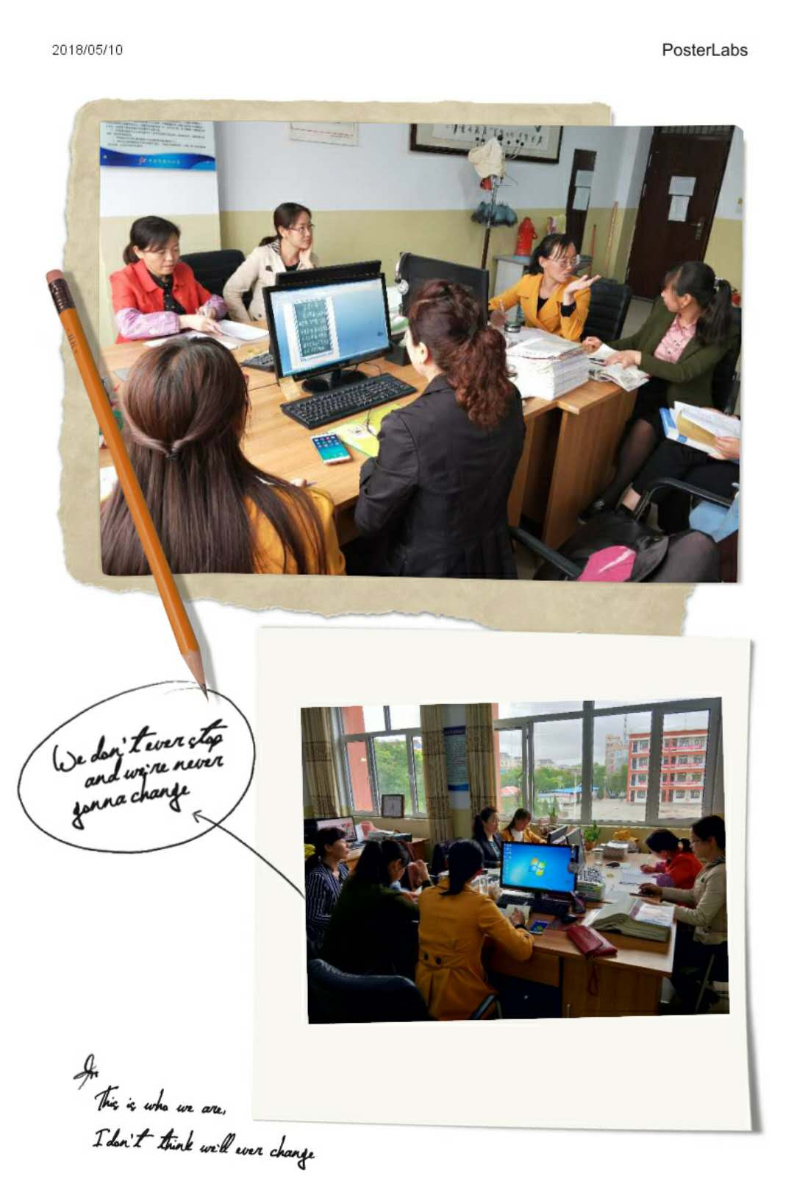【撰稿：拓万明 审稿：李智慧】

